HD322高温型液位变送器
（耐高温、防堵塞、防腐蚀、防结露）
概述： HD322高温液位变送器是从普通投入式液位计基础上发展而来，采用进口传感器，新型结构设计克服了传统导导气电缆液位计的缺点，本产品具有耐高温、防堵塞、防腐蚀、防结露、抗干扰等特点。HD322液位变送器的传感感器和电路部分位于上面的接线盒内，不与被测质接触，由不锈钢材质的引压管将压力传传递给传感器膜片，可准确确测量液位，稳定可靠免维护。
HD322液位变送器的测量探头直接投入高温液体中，与被测介质接触部分全部为不锈钢材质，输出二线制4－2020mA信号，广泛应用于石油化工，冶金，电力，制药，供排水，环保等行业。HD322液位计是专业型耐高温产品，有效效解决高温液位测量困难的问题。
应用范围：
◇ 工业现场高温液位测量与控制 ◇ 城市污水，化工厂、造纸厂污水
◇ 城市供水、楼宇自控、恒压供水 ◇ 水文监测与控制:江河、湖泊
◇ 大江大坝及水利、水电建设 ◇ 食品饮料液位:牛奶、啤酒
◇ 钢厂、电厂、水泥厂污水处理 ◇ 水罐、水箱、水池液位监测
产品特点：
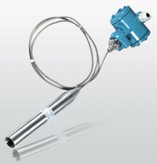
◇ 具有超强耐高温能力，与介质接触部分全部为不锈钢材质
◇ 采用进口传感器，电路全保护设计，性能稳定可靠
◇ 独特优秀的引压式结构，使产品寿命长，精度高
◇ 耐高温，防堵塞，防腐蚀，防结露
◇ 固态结构，无可动部件，安装使用后免维护
◇ 高温液体、污水等均可高精度测量,不受介质起泡、沉积影响
◇ 安装方便，结构简单，经济耐用
◇ 具有电源反极性保护及过载限流保护
◇ 无材料疲劳磨损，对振动、冲击不敏感，使用范围广泛
主要技术参数：
1． 测量范围：0－1、2、3、5、6、8、10、15、20、25、50m
2． 输出信号：4－20mA，0－20mA，0-5V，1-5V，RS485
3． 负载能力：≤500欧
4． 供电电源：24VDC
5． 精度等级：0.5%FS
6． 长期稳定性：≤0.2%FS/年；温度补偿：0－80℃
7． 介质温度：-30℃－250℃；
8． 环境温度：-30℃－85℃；环境湿度：≤90%RH
9． 防护等级：IP68
10．主体结构材料：引压管材质不锈钢1Cr18Ni9Ti；接线盒为金属铸铝
产品简单选型：
内容 | 代 码 说 明
内容 | HD322－ | 专业耐高温型液位计
输出信号 |  | A | 二线制电流输出：4―20mA
量 程 |  |  | 2 | 量程0－1m
 |  |  | 3 | 量程0－2m
 |  |  | 5 | 量程0－5m
 |  |  | 8 | 量程0－8m
 |  |  | 10 | 量程0－10m
 |  |  | X | 量程Xm
供 电 |  |  |  | V | 24VDC

产品安装使用示意图：
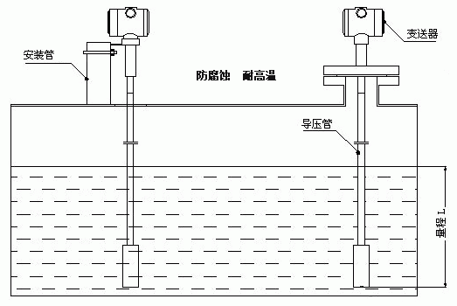
配套液位仪主要功能（选配）：
数字显示液位值（如5.000米），带报警指示灯，并提供外供24V电源给HD321液位计，
带上限报警控制，带下限报警控制（报警值可自由设定），其它扩展功能可选。

